小程序登陆入口

探索微信小程序登陆入口的奥秘：SEO优化与关键密度策略

正文：

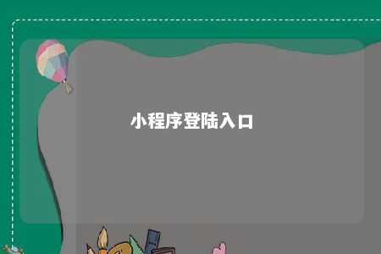

随着移动互联网的飞速发展，微信小程序已经成为企业和个人开展业务的重要平台。为了让小程序在激烈的市场竞争中脱颖而出，了解并优化小程序的登陆入口显得至关重要。本文将从小程序登陆入口的SEO优化和关键词密度策略入手，助力您的小程序赢得更多关注。

一、小程序登陆入口的SEO优化

1. 标题优化：在小程序的标题中，应包含核心关键词和品牌名称，确保标题简洁明了，同时具有吸引力。标题长度不超过30个字符，关键词的选取要与小程序内容紧密相关。
2. 描述优化：小程序的描述是对小程序功能、特点和优势的简要介绍。在描述中，应合理使用关键词，确保描述清晰准确，提高用户的点击率。
3. 关键词优化：关键词是小程序登陆入口SEO的关键。在小程序的标题、描述、标签等位置合理添加关键词，选择与内容相关性高、搜索量适中的关键词，有助于提升排名。
4. 内容质量优化：小程序的内容质量直接关系到用户对小程序的认可度和留存率。因此，要注重内容质量的提升，为用户提供有价值的信息。
5. 用户体验优化：提升小程序的用户体验，包括加载速度、界面设计和交互体验等方面。良好的用户体验有助于提高小程序的排名。

二、关键词密度策略

1. 确定核心关键词：分析小程序的业务领域，确定与小程序最相关的核心关键词。
2. 关键词分布：在小程序的标题、描述、正文等位置合理分布关键词，确保关键词的出现具有一定的密度。
3. 避免关键词堆砌：避免在小程序中过度堆砌关键词，否则可能会被搜索引擎视为作弊行为。
4. 关键词排版：在小程序中，将关键词放在合适的位置，突出关键词，提高搜索引擎的识别度。
5. 监测关键词排名：定期监测关键词的排名变化，根据实际情况调整关键词密度策略。

总结：

小程序登陆入口的SEO优化和关键词密度策略是提升小程序关注度的重要手段。通过优化标题、描述、关键词和内容质量等方面，提高小程序在搜索引擎中的排名，进而吸引更多用户访问。同时，合理控制关键词密度，避免过度堆砌，使小程序在竞争激烈的市场中脱颖而出。

文章地址：<https://www.yyzq.team/post/358231.html>